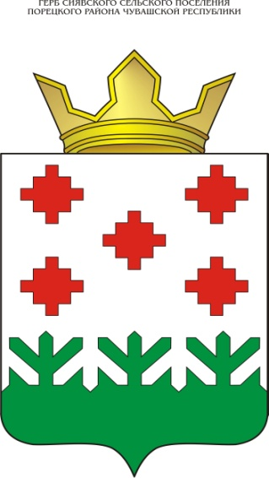

Администрация  Сиявского сельского  поселения  Порецкогорайона  Чувашской Республики  ПОСТАНОВЛЕНИЕ  04.05.2022_№ 37  с. Сиява |  | Чăваш Республикин  Пăрачкав районĕн  Сиява ял поселенийĕн  администрацийĕ  ЙЫШĂНУ  04.05 .2022_ № 37  Сиява сали

О мерах по реализации решения Собрания депутатов Сиявского сельского поселения Порецкого района от 28.04.2022 № С-16/02 «О внесении изменений в решение Собрания депутатов Сиявского сельского поселения Порецкого района от 10.12.2021 №С-11/01 «О бюджете Сиявского сельского поселения Порецкого района Чувашской Республики на 2022 год и на плановый период 2023 и 2024 годов »

В соответствии с решением Собрания депутатов Сиявского сельского поселения Порецкого района от 28 апреля 2022 г. №С-16/02 «О внесении изменений в решение Собрания депутатов Сиявского сельского поселения Порецкого района от 10.12.2021 №С-11/01 «О бюджете Сиявского сельского поселения Порецкого района Чувашской Республики на 2022 год и на плановый период 2023 и 2024 годов» администрация Сиявского сельского поселения Порецкого района п о с т а н о в л я е т:
1. Принять к исполнению бюджет Сиявского сельского поселения Порецкого района Чувашской Республики на 2022 год и на плановый период 2023 и 2024 годов с учетом изменений, внесенных решением Собрания депутатов Сиявского сельского поселения Порецкого района от 28 апреля 2022 г. №С-16/02 «О внесении изменений в решение Собрания депутатов Сиявского сельского поселения Порецкого района от 10.12.2021 №С-11/01 «О бюджете Сиявского сельского поселения Порецкого района Чувашской Республики на 2022 год и на плановый период 2023 и 2024 годов».
2. Утвердить прилагаемый перечень мероприятий по реализации решения Собрания депутатов Сиявского сельского поселения Порецкого района от 28 апреля 2022 г. №С-16/02 «О внесении изменений в решение Собрания депутатов Сиявского сельского поселения Порецкого района от 10.12.2021 №С-11/01 «О бюджете Сиявского сельского поселения Порецкого района Чувашской Республики на 2022 год и на плановый период 2023 и 2024 годов».
3. Главным распорядителям и получателям средств бюджета Сиявского сельского поселения Порецкого района обеспечить полное и эффективное использование субсидий, субвенций и иных межбюджетных трансфертов, имеющих целевое назначение.

Глава сельского поселения Т.Н.Колосова

УТВЕРЖДЕН
постановлением администрации
Сиявского сельского поселения
Порецкого района
от 04.05.2022 №37

П Е Р Е Ч Е Н Ь
мероприятий по реализации решения Собрания депутатов
Сиявского сельского поселения Порецкого района
от 28 апреля 2022 г. №С-16/02 «О внесении изменений в решение Собрания депу-
татов Сиявского сельского поселения Порецкого района от 10.12.2021 №С-11/01 «О бюджете Сиявского сельского поселения Порецкого района Чувашской Республики на 2022 год и на плановый период 2023 и 2024 годов»

№  п/п | Наименование мероприятий | Срок реализации | Ответственный исполнитель
1. | Внесение изменений в сводную бюджетную роспись бюджета Сиявского сельского поселения Порецкого района на 2022 год | не позднее  13 мая 2022 г. | финансовый отдел администрации Порецкого района
2. | Представление в финансовый отдел администрации Порецкого района уточненных бюджетных смет казенных учреждений Сиявского сельского поселения Порецкого района, планов финансово-хозяйственной деятельности бюджетных и автономных учреждений Сиявского сельского поселения Порецкого района, по которым были внесены изменения, на 2022 год | не позднее  17 мая 2022 г. | главные распорядители средств бюджета Сиявского сельского поселения Порецкого района (орган местного самоуправления, осуществляющий функции и полно-мочия учредителя муниципальных учреждений Сиявского сельского поселения Порецкого района)
3. | Внесение изменений в муниципальные программы Сиявского сельского поселения Порецкого района в целях их приведения в соответствие с решением Собрания депутатов Сиявского сельского поселения Порецкого района от 28.04.2022 №С-16/02 «О внесении изменений в решение Собрания депутатов Сиявского сельского поселения Порецкого района от 10.12.2021 №С-11/01 «О бюджете Сиявского сельского поселения Порецкого района Чувашской Республики на 2022 год и на плановый период 2023 и 2024 годов» | в течении двух месяцев со дня вступления в силу решения Собрания депутатов Сиявского сельского поселения Порецкого района от 28.04.2022 №С-16/02 | ответственные исполнители муниципальных программ Сиявского сельского поселения Порецкого района

